ДОМАШНЕЕ ЗАДАНИЕ №4 (ПРАКТИКА НА ФРОНТ)

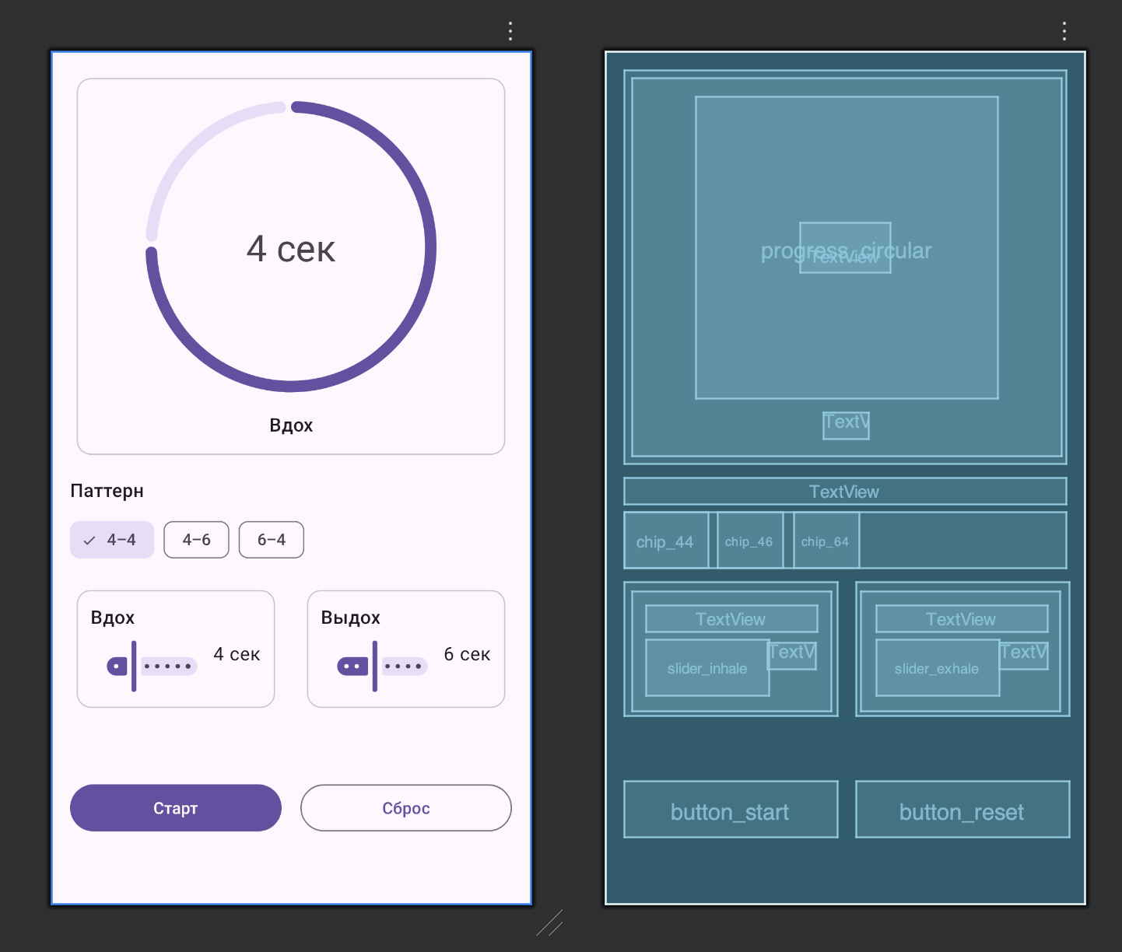

Техническое задание
Цель задания: Спроектировать пользовательский интерфейс экрана настройки дыхательной сессии с использованием Material Design 3 и ConstraintLayout.
Задача направлена на закрепление работы с:
- ConstraintLayout и ограничениями
- Material-компонентами
- типографикой через textAppearance
- управляемыми состояниями (checked, singleSelection)
- корректным использованием размеров (wrap_content, 0dp)
Экран предназначен для настройки дыхательной сессии и состоит из четырёх логических зон:
- Визуальный индикатор сессии
- Выбор паттерна дыхания
- Настройка параметров вдоха и выдоха
- Кнопки управления сессией
Все зоны должны быть визуально и логически разделены, но находиться в одном экране.
---------------------------------------------------------------------------------------------------
Верхняя зона — визуальный центр
В верхней части экрана должна располагаться карточка с визуализацией текущего состояния сессии.
Внутри карточки:
- круговой индикатор прогресса;
- крупный текст в центре индикатора (например, значение в секундах);
- подпись под индикатором, отображающая текущую фазу (Вдох / Выдох).
Требования:
- текст в центре круга должен быть строго центрирован через constraints, а не визуально «на глаз»;
- размеры индикатора задаются явно;
- типографика текста берётся из темы приложения (textAppearance).
---------------------------------------------------------------------------------------------------
Под визуальной карточкой размещается заголовок Паттерн, под которым располагается группа чипов.
Требования:
- используется ChipGroup;
- включён одиночный выбор;
- минимум три варианта паттерна (например: 4–4, 4–6, 6–4);
- один из вариантов выбран по умолчанию;
- чипы оформлены как фильтры (filter chips).
---------------------------------------------------------------------------------------------------
Ниже зоны паттернов располагаются две карточки в одну строку:
- левая карточка — Вдох;
- правая карточка — Выдох.
Каждая карточка содержит:
- заголовок;
- ползунок выбора значения;
- текстовое отображение выбранного значения в секундах.
Требования:
- карточки должны делить ширину экрана через constraints и 0dp;
- высота карточек определяется содержимым;
- ползунок и текст значения связаны constraints (не абсолютными отступами);
- значения изменяются дискретно (шаг = 1).
---------------------------------------------------------------------------------------------------
Внизу экрана размещаются две кнопки управления:
- Старт — основное действие;
- Сброс — вторичное действие.
Требования:
- используются MaterialButton;
- кнопки располагаются в одну строку и делят доступную ширину;
- кнопка Сброс оформлена как Outlined;
- текст внутри кнопок выровнен корректно (по центру).
---------------------------------------------------------------------------------------------------
Технические требования
- Корневой контейнер — ConstraintLayout.
- Для крупных блоков используется принцип match constraints (0dp), а не match_parent.
- Все текстовые элементы используют textAppearance из темы.
- Не допускается «растягивание» карточек по высоте без реальной необходимости.
- Экран должен корректно отображаться на устройствах с шириной ~360–411 dp.
- Отсутствуют предупреждения ConstraintLayout (Missing constraints).
---------------------------------------------------------------------------------------------------
Что сдаётся
- XML-файл разметки экрана;
- скриншот превью;
- краткое текстовое пояснение (5–7 предложений):
  - где использованы 0dp;
  - как центрирован текст в индикаторе;
  - как реализован одиночный выбор в чипах;
  - почему выбран именно такой способ компоновки.
---------------------------------------------------------------------------------------------------
Работа считается выполненной, если:
- экран визуально соответствует описанию;
- логика ConstraintLayout выстроена корректно;
- используются Material-компоненты по назначению;
- нет хаотичных размеров и «магических» значений;
- код читаем и логически структурирован.

